# QQ课堂使用说明

目录

QQ课堂使用说明 1

1- 开启 3

2- 群课堂使用 4

1.课堂录制 4

2.房间设置 4

3-开始上课 7

4-结束课堂及课堂回放 10

1.结束课堂 10

2.课堂回放 11

## 开启

1.启动QQ并登录

2.找到需要上课的群聊

3.在聊天界面上方，找到“群课堂”的标志，点击进入，（如未找到，点击如图所示的位置找到并进入）。注：第一次使用需要加载插件，加载完成后如未自动打开，再次点击即可。

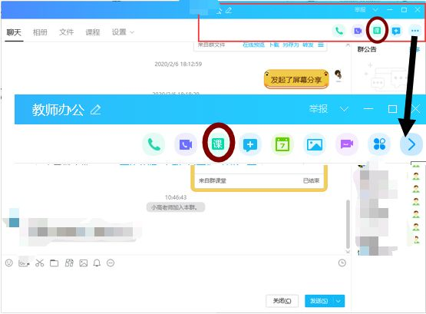

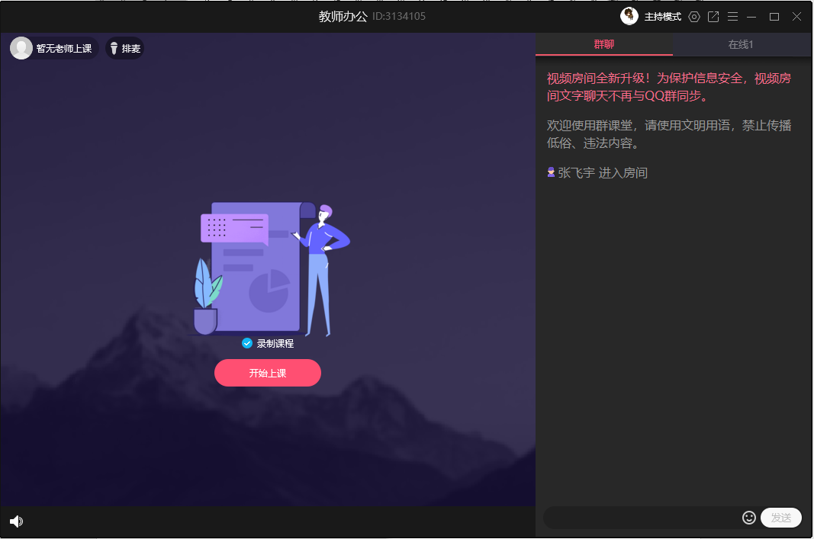

## 群课堂使用

### 1.课堂录制

点击选择后即开启课堂录制功能。

注：就目前所知录制的视屏需3-4小时生成，才可回看。



### 2.房间设置

#### 1.点击如图所示的位置，即可进入房间设置。注：需管理员权限

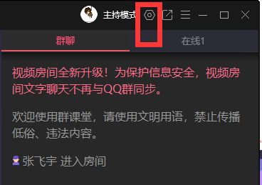

#### 2.房间管理

（1）基础设置

①房间名称，如标题

②房间模式

自由模式：所有成员可自行发言

主持模式：由教师选择发言的同学

麦序模式：老师同学排队发言

（2）房间玩法

默认选择“开启群课堂”即可

（3）访客设置

默认即可

（4）排麦权限

推荐选择“群成员可排麦”，其他选择如描述所说

（5）排麦限时

推荐默认“不限时间”即可

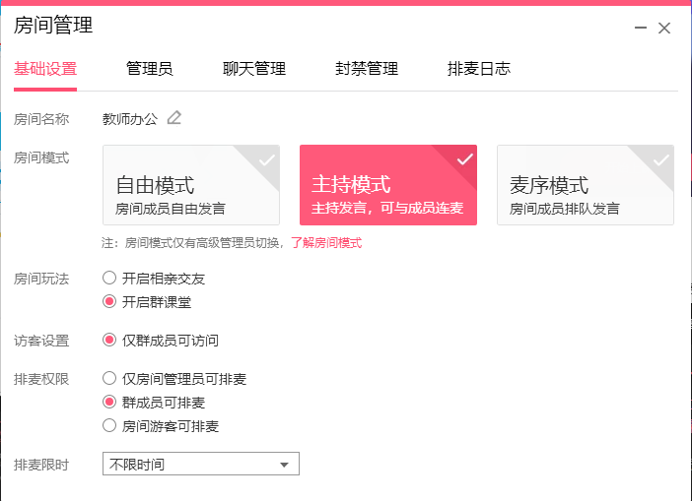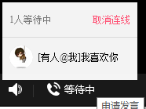

#### 3.管理员

无需设置

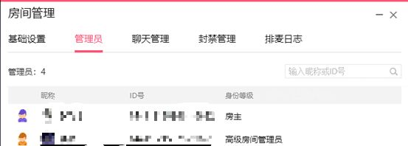

#### 4.聊天管理、封禁管理、排麦日志

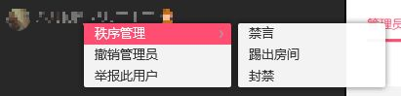

1.禁言后改成员讲30分钟内无法发言，可在聊天管理中取消

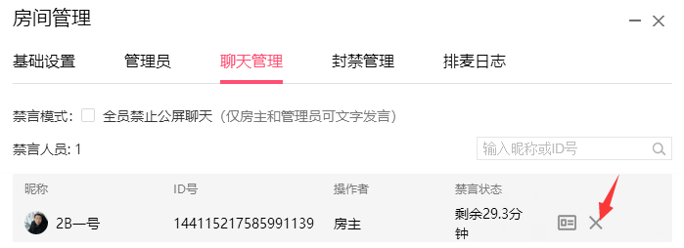

2.封禁后，该成员15天无法进入直播间，可在封禁管理中撤销封禁

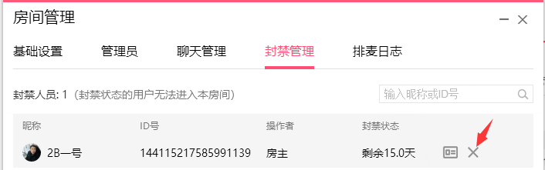

3.排麦日志，无需管理

## 3-开始上课

1. 点击开始上课
2. 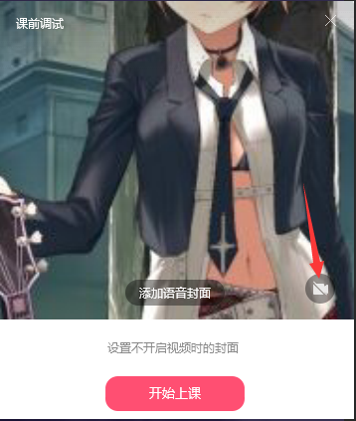课前调试，调试摄像头是否打开，如无问题即可点击“开始上课”进行讲课
3. 功能讲述
4. 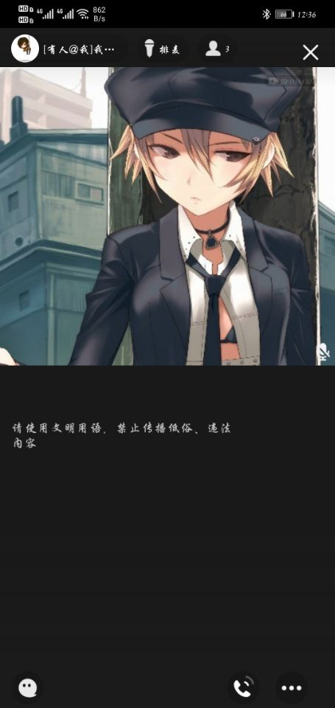发言申请

在主持模式中，当有同学选择发言时，课通过此按钮与老师选择连麦

老师可在下图中，选择与那个同学连麦，或“关闭申请”，不接收所有同学的申请（可在相同位置再次开启发言申请）

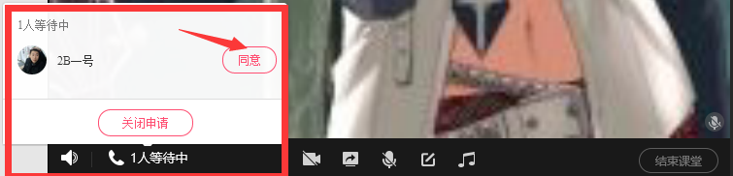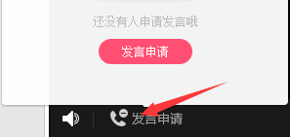

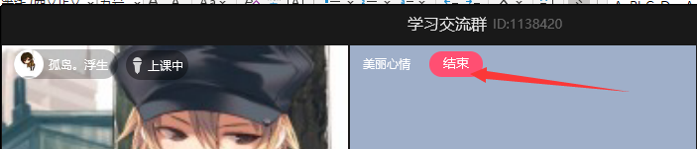同意同学申请后可在这里，关闭

1. 开启摄像头

点击即可开启摄像头

1. 分享

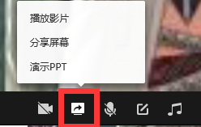点击选择：播放影片、分享屏幕、演示PPT

1..播放影片，点击后在文件夹中选择需要播放的影片，进行播放。播放后可拖动进度条，或关闭分享影片。

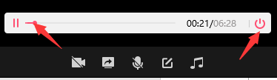

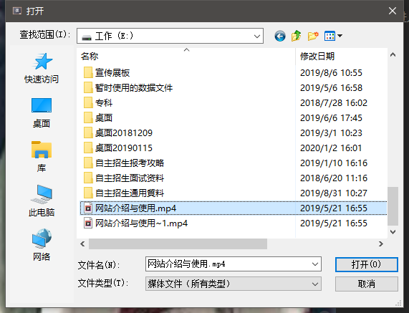

2..分享屏幕

分享窗口：分享单个打开的应用窗口

分享区域：在桌面上划分一个固定的区域（把所有桌面都划分进去也行），进行分享，可将需要分享的内容拖入划分的区域，进行分享。

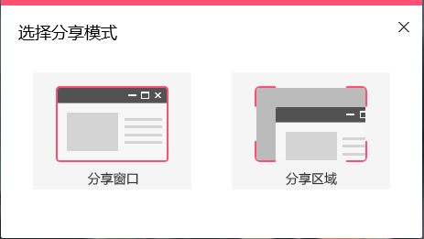

3..演示PPT

与播放影片一样，选择打开一个需要播放的PPT。将鼠标放在下面这个区域（红框中），弹出操作框，通过它进行PPT的播放操作。其中：黄圈中的为激光笔，可通过在PPT中移动鼠标来指示；绿圈中的为PPT翻页，可通过鼠标点击进行翻页；篮圈中的为关闭，点击后关闭演示PPT。

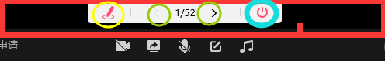

1. 打开麦克风

鼠标点击打开或关闭麦克风



1. 设置语音封面

即在没有分享其他内容的情况下，设置一个语音封面，按自己意愿设置



1. 伴奏

即播放电脑内播放的全部声音，或不播放，一般无需管理



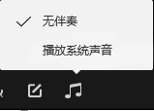

## 4-结束课堂及课堂回放

### 1.结束课堂

点击如图“结束课堂”，即可结束上课。



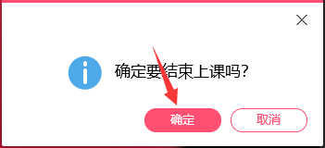

### 2.课堂回放

(1) 手机端或其他移动端

点击加号——群课堂——课程回放——选择需要回放的课程观看

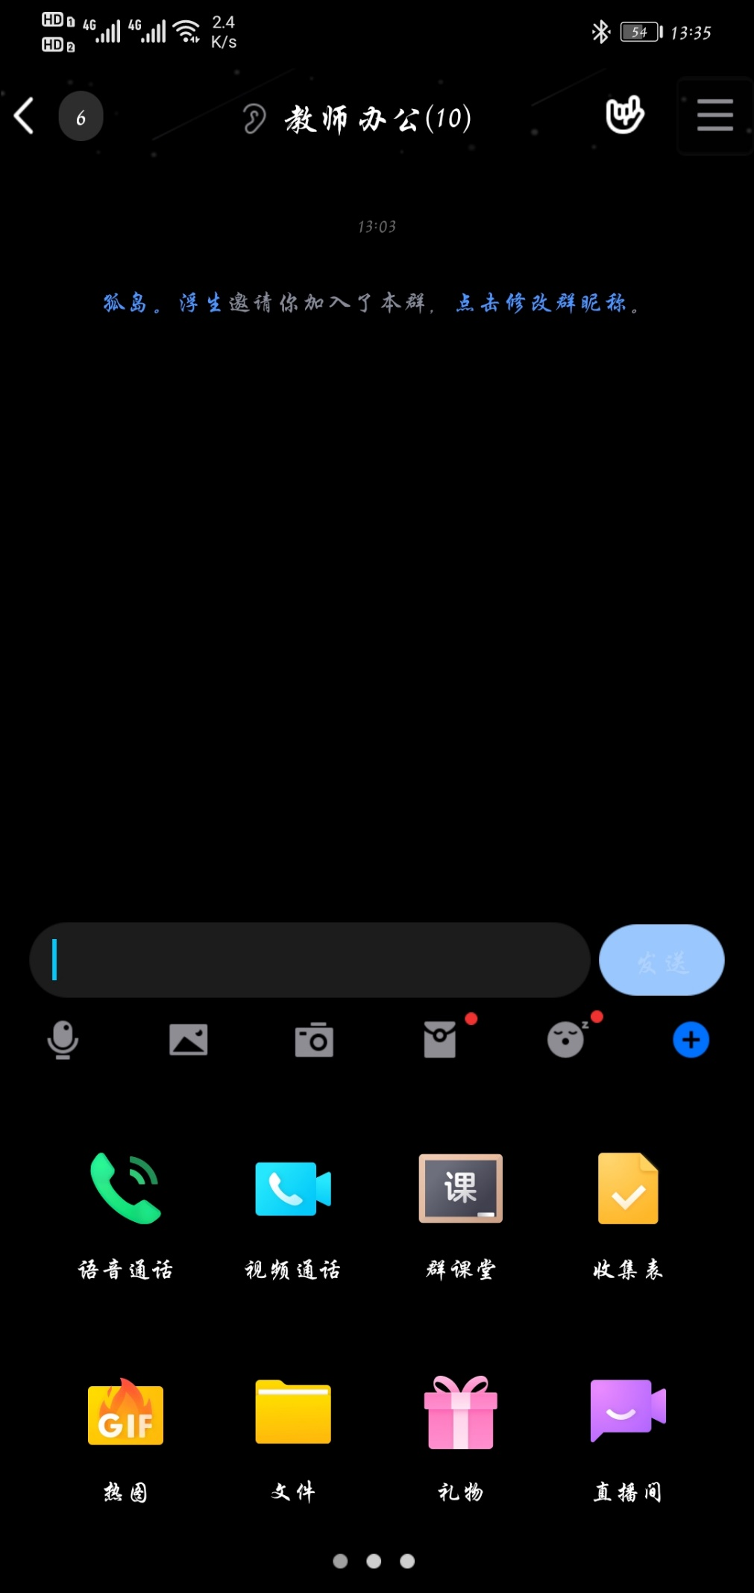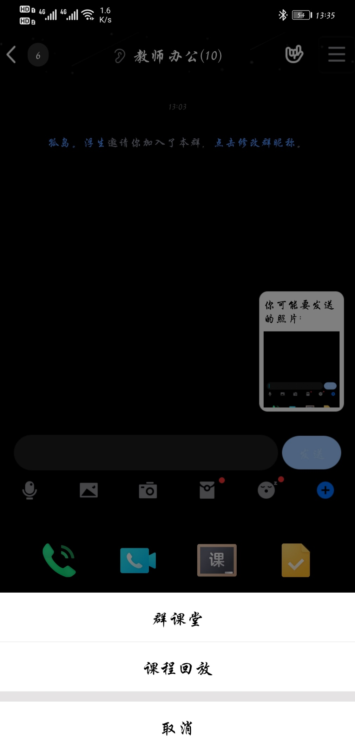

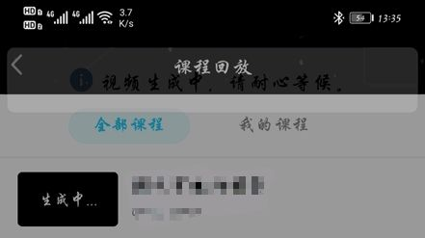

(2) PC端/电脑端

在聊天窗口找到这个按钮，即可观看。

如未找到，展开如图所示的位置。

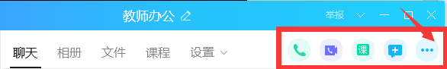

若没有，点击“应用中心广场页面”——点击课程回放，即可选择课程观看



